## **AMALIY MASHG’ULOT.** AXBOROTNING SINTAKTIK, SEMANTIK VA PRAGMATIK O’LCHOVLARI.

Axborotni o'lchash uchun ikki ko‘rsatkich kiritilgan: axborot miqdori I va ma’lumotlar hajmi V. Bu ko‘rsatkichlar axborot adekvatlik shakllarida turli ifoda va talqinga ega. Har bir shakl o‘ziga xos axborot miqdoriga va ma’lumotlar hajmiga ega.[1]

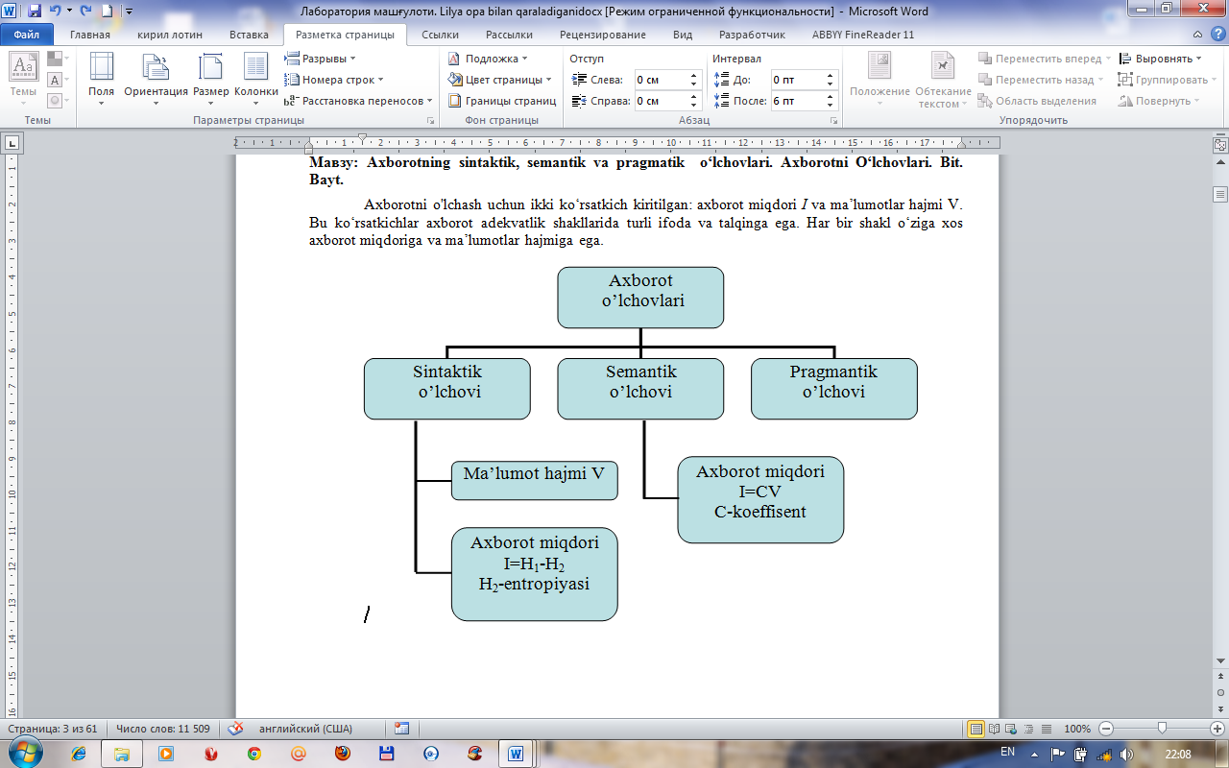

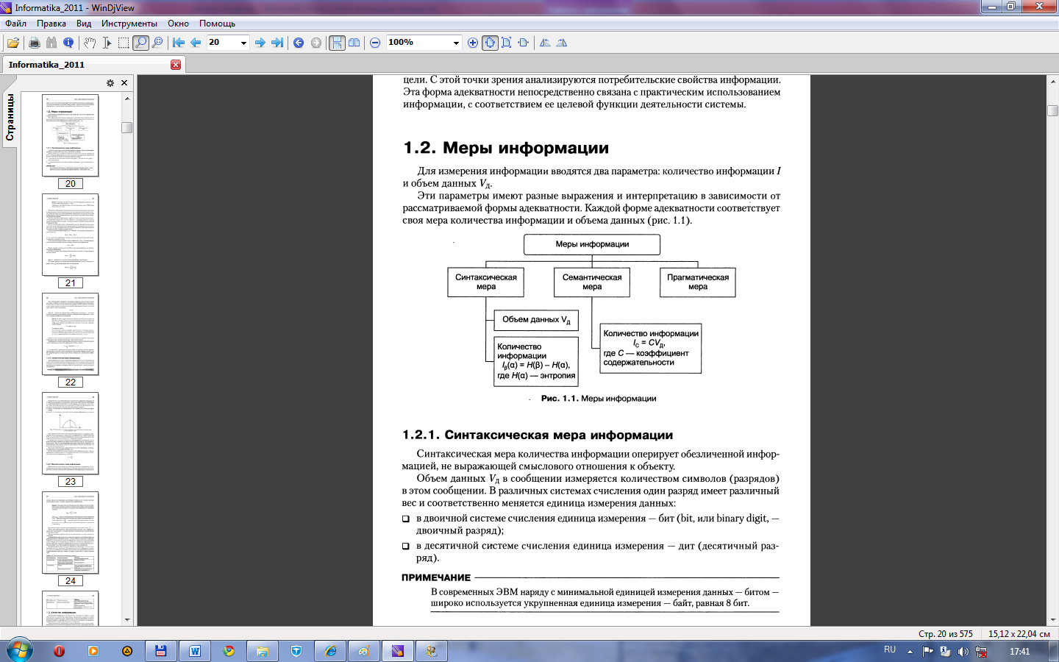Axborotning pragmatik o‘lchovi. Bu axborotning o'lchov birligi foydalanuvchi qo'ygan maqsadni egallash uchun kerak bo‘lgan axborotning yaroqliligi bilan ifodalanadi. Paragmatik o'lchov ham nisbiy bo‘lib, u axborotni qaysi tizimda ishlatishga bog‘liqdir.

1. **AXBOROTNING SINTAKTIK O‘LCHOV BIRLIKLARI**

*Axborotning sintaktik o‘lchovi.* Qiymatlar hajmi V xabarda belgilar (razryad) soni bilan o’lchanadi. Turli sanoq tizimlarida bir razryad turlicha uzunlikka ega bo‘lganligi sababli ularning qiymat o‘lchov birliklari ham o‘zgaradi:

* ikkilik sanoq tizimida o‘lchov birligi – bit (ikki razryad) (axborotni o'lchov birligi sifatida, ya’ni 8 bitdan iborat bo‘lgan «bayt» o‘lchov birligi ham ishlatiladi);
* o‘nlik sanoq tizimida o'lchov birligi – dit (o‘nlik razryad).

Axborot miqdori *I* ni tizim holatining noaniqlik tushunchasi (tizim entropiyasi)ni ko‘rib chiqmasdan aniqlab bo‘lmaydi.

Xabarning ixchamlik koeffitsiyenti (darajasi) quyidagi ifoda bilan ko‘rsatiladi:

*Y* =I/V *,* bu yerda 0 <Y<1.

**Topshiriq – 1**.

Kitob 100 sahifadan, har bir sahifa esa 35 satrdan iborat. Agar har bir satrda 50 ta simvol bor bo’lsa, kitobdagi axborot hajmini toping.

Buning uchun quyidagi amallar bajariladi:

1. Bitta sahifadagi axborot hajmi 35 × 50 = 1750 baytga teng.
2. Kitobdagi axborot hajmi (har xil o’lchov birliklarida):
   1. 1750 × 100 = 175 000 baytga teng.
   2. 175 000 / 1024 = 170,8984 Kbayt.
   3. 170,8984 / 1024 = 0,166893 Mbayt.

**MUSTAQIL BAJARISH UCHUN TOPSHIRIQLAR:**

* + 1. 350 saxifadan iborat kitob, har bir saxifa 42 satrdan va har bir satr 58 ta belgi joylashgan bo‘lsa, kitobni axborot xajmini hisoblang. (bit, bayt, Kbayt, Mbayt, Gbayt da ifodalang)
    2. 15 Gbayt axborotga 4Gbayt fleshkadan nechta kerak bo‘ladi.
    3. Quyidagi sonlarni kalkulyator yordamida ma’lumot hajmi – V ni toping (bit va ditlarda):

1. 11101101; 11101111; 110110; 11111111111;
2. 1239; 2345; 23146; 27934;
3. 110,11; 101,1;1111,01; 111,010;
4. 234,56; 6543,56; 2319,98; 234,6;
5. **AXBOROTNING SEMANTIK O'LCHOVI.**

Axborot ma’nosining mazmuni yoki axborotning miqdorini semantik darajada o‘lchash uchun tezaurus o‘lchovidan foydalaniladi. Bu o'lchov axborotning seman­tik xususiyatlarini foydalanuvchining kelgan habarni qabul qilish qobiliyati bilan bog‘laydi. Buning uchun foydalanuvchi tezaurus tushunchasi ishlatiladi.

Tezaums – foydalanuvchi yoki tizim ega bo‘lgan xabarlar to‘plamidir.

Semantik axborotning miqdorini nisbiy o‘lchovi sifatida mazmundorlik koeffitsiyentini ishlatish mumkin: 

**MUSTAQIL BAJARISH UCHUN TOPSHIRIQLAR:**

1. 1 dan 100 gacha bo’lgan sonlar ichidan tasodifiy tanlash natijasida bir sonning tanlanishidagi ma’lumot miqdori – I ni aniqlang.
2. Idishda 40ta shar bor, ulardan 15 tasini rangi qizil qolganlari oq, oq sharni olish ma’lumot miqdori – I ni aniqlang?
3. Quyidaga ma’lumotlarni bilgan xolda o‘zingizni kompyuteringizdagi axborot tashuvchi qurilmalarini tekshirib yozib oling.

1. Qattiq disk («Vinchester»). Zamonaviy kompyuterlarda 250Gbaytdan 500Gbaytgacha va undan ortiq. Hozirgi kunda 1Tbaytli vinchesterlar ishlatilmoqda.

2. Yumshoq disklar. 3,5 dyumli: 720 Kbayt va 1,44 Mbayt hajmdagi axborot sig’imiga ega.

3. Kompakt disklar(SD,DVD). Sig’imi: 640 Mbayt, 4Gbayt va undan ortiq. Turlari: Faqat o’qish uchun (CD-ROM, DVD-ROM), Bir marotaba yozish uchun(CD-R, DVD-R), Qayta yozish uchun(CD-RW, DVD-RW)

4. Fleshkalar. Hozirda 512 Mbaytdan 64Gbaytgacha sig’imli axborotlarni tashuvchi qurilmalar ishlatilmoqda

1. Проф. Н.В.Макаровой, В.Б.Волков. Информатика. - М.: 2011 г.(20-с)